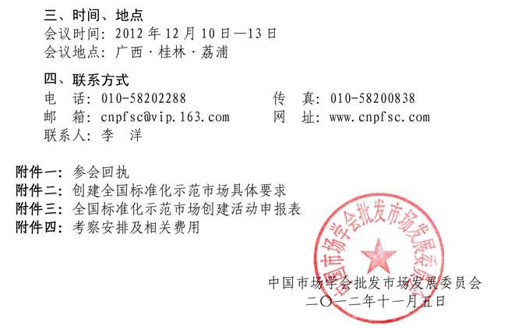

参会回执
单位名称
单位地址 |  |  |  | 邮 编
代表姓名 | 性 别 | 职 务 | 联系电话 | 传 真 | 手 机
网 址 |  | 邮 箱 |  | 备 注 | 可另附页
附件三：
全国标准化示范市场创建活动申报表
编号：
市场名称 |  |  |  | 法人代表
开业时间 |  |  |  | 联 系 人
联系方式 | 手机： | 电话： |  | 传 真
通讯地址 |  |  |  | 邮 编
主营商品 |  |  |  | 年营业额
市场发展概况及所获荣誉
（可另附页）
申报理由
（可另附页）
申报单位意见：  盖 章  年 月 日 |  |  | 审核单位意见：  盖 章  年 月 日
备 注 | 申报单位需提供营业执照复印件
注：（电话：010-58202288∕59694087 传真：010-58200838∕59694087
邮箱：cnpfsc@vip.163.com 网址：www.cnpfsc.com）
年 月 日

